План – конспект урока по алгебре
Обобщающий урок по теме «Логарифмы»
ФИО автора: Коллегаева Наталия Михайловна
Место работы: МБОУ «СОШ №6 им. К. Минина»
Должность: учитель
Предмет: алгебра
Класс: 10
Тема урока : Обобщающий урок по теме «Логарифмы»
Учебник: Учебник «Алгебра и начала анализа» 10 класс Базовый и профильный уровни. Ю.М. Колягин, М.В. Ткачева Под редакцией Жижченко А.Б Москва 2010 г.
Цель урока: создание условий для обобщения и систематизации знаний учащимися, творческого применения знаний по теме.
Задачи:
Образовательные задачи урока:
- повторить определение и свойства и график логарифмической функции;
- повторить способы решения логарифмических уравнений и неравенств;
- исследовать применение уже полученных знаний при решении заданий из ЕГЭ;
- помочь учащимся выйти на новый, более качественный виток знаний по данной теме;
- подготовиться к контрольной работе.
Развивающие цели урока:
- развивать творческую сторону мыслительной деятельности учащихся;
- создать условия для проявления познавательной активности учащихся;
- развивать коммуникативную и информационную компетенцию учащихся.
Воспитательные задачи урока:
- воспитывать культуру умственного труда;
- воспитывать умение принимать решения.
Тип урока:
Урок обобщения и систематизации знаний
Формы работы учащихся:
Фронтальная, групповая, индивидуальная
Необходимое техническое оборудование:
Компьютер
Выход в сеть Интернет
Мультимедийный проектор
Экран
Структура и ход урока обобщения и систематизации знаний.
№ | Этап урока | Название используемых ЭОР  (с указанием порядкового номера из Таблицы 2) | Деятельность учителя  (с указанием действий с ЭОР, например, демонстрация) | Деятельность ученика | Время  (в мин.)
1 | 2 | 3 | 5 | 6 | 7
 | Оргмомент |  | Приветствует учащихся, определяет отсутствующих. Проверяет готовность к уроку. |  | 2
 | Постановка цели и задач. | Слайд 3 | Побуждает учащихся сформулировать тему и цель урока.  Включает презентацию слайд 1:  - Итак, ребята, мы заканчиваем большую и очень важную главу 10 класса «Логарифмы»  Проблемные вопросы:  Давайте вместе сформулируем тему и цель сегодняшнего урока.  - Вы правильно назвали тему.  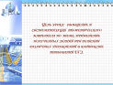  Цель урока:  Обобщение и систематизация теоретического материала по теме, применение полученных знаний при решении различных упражнений в контексте требований ЕГЭ. | Отвечают на вопросы учителя.  Формулируют тему:  «Обобщающий урок по теме «Логарифмы»  Формулируют цель урока. | 3
 | Мотивация учебной деятельности  Актуализация знаний  повторение определения и свойств логарифмической функции;  повторение методов решения логарифмических уравнений и неравенств | Слайд 4  http://mathege.ru/or/ege/ShowProblems.html?posMask=512  http://mathege.ru/or/ege/ShowProblems.html?posMask=32  открытый банк заданий для подготовки к ЕГЭ  Слайд 5  Слайд 6  Слайд 7 | Логарифмический софизм  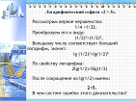  Корректирует ответы учащихся, направляя в нужную сторону.  Устный счет с использованием ЭОР.  Проверяет правильность вычислений, дает необходимые комментарии  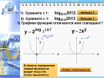  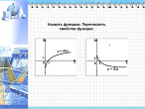  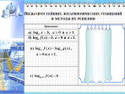  Проверяет правильность ответов. | Отвечают на поставленные вопросы, ищут ошибку в рассуждениях.  Выполняют нужные вычисления по цепочке.  Вспоминают определение логарифмической функции, ее свойства и график; методы решения логарифмических уравнений и неравенств. | 4  6
 | Применение знаний в знакомой ситуации | Слайд 8 | Решение уравнений и неравенств  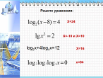 |  | 6
 | Продуктивное использование полученного знания при выполнении заданий из открытого банка заданий ЕГЭ | 1 группа Слайд 9, С3 1 неравенство системы неравенств ссайта Д. Гущина «Решу ЕГЭ», «РЕШУ ЕГЭ»: математика. Обучающая система Дмитрия Гущина. ЕГЭ — 2015: задания, ответы, решения.Задание 0 № 505690,  Задание 0 № 505714. | Работа по углублению знаний учащихся, задания из ЕГЭ  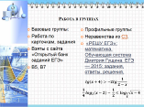 | Работа в группах. Выполняют предложенное неравенство уровня С3. Затем сверяют решение и делают анализ ошибок. | 15
 |  | 2 группа Работа по карточкам  Приложение 1 | Предлагает учащимся выполнить работу по карточкам заданий уровня В5, В7. | Выполняют работу с последую-щим анализом
 | Диагностика уровня освоения учащимся знания | Слайд 10, 11 | Тест  Формулирует задание, проверяет результаты выполнения заданий, выставляет отметку  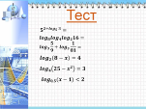  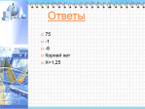 | Выполняют тест с последующей самопроверкой | 5
 | Рефлексия | Слайд 12, 13 | Формулирует вопросы о работе на уроке, достигли ли цели, что получилось на высоком уровне, что еще нужно повторить и отработать. Рассказывает интересные факты о логарифмах.  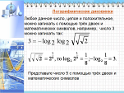  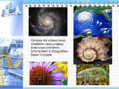 | Ребята высказывают свои впечатления о прошедшем уроке, своей работе, своих ошибках и достижениях. | 2
 | Итог урока |  | Формулирует дополнительные подсказки. | Ребята подводят итог урока, делают вывод о достижении поставленной цели и задач | 2
 | Домашнее задание | Слайд 15 | Дифференцированные задания.  Формулирует задание, комментируя его по необходимости  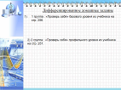 | Воспринимают информацию, фиксируют задание | 1

Приложение к плану-конспекту урока
Исследование графика квадратичной функции.
Таблица 2.
ПЕРЕЧЕНЬ ИСПОЛЬЗУЕМЫХ НА ДАННОМ УРОКЕ ЭОР
№ | Название ресурса | Тип, вид ресурса | Форма предъявления информации (иллюстрация, презентация, видеофрагменты, тест, модель и т.д.) | Гиперссылка на ресурс, обеспечивающий доступ к ЭОР
1 | Задания В5, В7 из открытого  Банка заданий ЕГЭ |  | Задания  Задания 1 части | http://mathege.ru/or/ege/ShowProblems.html?posMask=512
2 | Задания С3 сайта Д. Гущина «Решу ЕГЭ» |  | Задания повышенной сложности | http://reshuege.ru/test?theme=58

Приложение 1
Самостоятельная работа по карточкам
Карточка 1
Найдите значение выражения
Найдите значение выражения
Найдите значение выражения
Найдите значение выражения
Найдите значение выражения

Найдите корень уравнения
Найдите корень уравнения
Найдите корень уравнения
Найдите корень уравнения

Карточка 2

Решите уравнение
Решите уравнение
Решите уравнение
Решите уравнение

Найдите значение выражения
Найдите значение выражения
Найдите значение выражения

Карточка 3
Найдите корень уравнения
Найдите корень уравнения
Найдите корень уравнения
Найдите корень уравнения

Найдите значение выражения 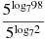
Найдите значение выражения
Найдите значение выражения
Найдите значение выражения
Найдите значение выражения 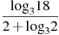

Карточка 4

Найдите значение выражения
Найдите значение выражения 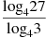
Найдите значение выражения 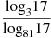
Найдите значение выражения

Найдите корень уравнения
Найдите корень уравнения
Найдите корень уравнения
Найдите корень уравнения

